Синтез эмульгатора цитрата α-глицерилстеарата
Брит И. В., Ломакина М. А.
Студент, 4 курс специалитета
Московский Государственный Университет имени М. В. Ломоносова,
химический факультет, Москва, Россия
E-mail: brit2003@yandex.ru
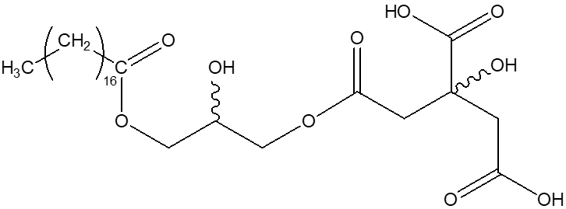
Цитрат α-глицерилстеарата (ГСЦ) (рис.1) является производным от α-моностеарата глицерина (ГМС) – эфира глицерина и стеариновой кислоты. Оба вещества, ГСЦ и ГМС, являются безопасными и проверенными эмульгаторами и эмолентами.
Рис. 1. Структурная формула цитрата α-глицерилстеарата (ГСЦ)
В коммерческом ГСЦ (как и в коммерческом ГМС) содержится не только индивидуальное вещество, но и его изомеры, гомологи, исходные соединения и примеси. Свойства чистого ГСЦ, а также эмульсионных систем на его основе мало изучены и требуют дополнительных исследований.
Цели настоящей работы были сформулированы следующим образом: 1) поиск селективного лабораторного метода синтеза ГМС, исходя из чистой стеариновой кислоты (на основе литературных данных); 2) разработка способа синтеза ГСЦ из ГМС; 3) анализ физико-химических свойств ГМС и ГСЦ.
На основании литературных данных нами предложена методика синтеза, включающая в себя следующие этапы:
- Синтез аллилового эфира стеариновой кислоты (АС) путём этерификации стеариновой кислоты и аллилового спирта в присутствии катализатора NaHSO₄ • SiO₂ [1];
- Окисление двойной связи АС до диола по Вагнеру с использованием перманганата и четвертичных аммонийных солей для получения ГМС [2,3];
- Синтез лимонного ангидрида из лимонной кислоты и уксусного ангидрида [4];
- Подбор условий для присоединения лимонного ангидрида к ГМС селективно в терминальное положение [5].
На основании предложенной методики проведён трёхстадийный синтез ГСЦ с общим выходом около 5%. Структуры полученных соединений были подтверждены методами 1H, 13С ЯМР и ИК-спектроскопии.
Литература
1. Kannasani R. K.; Peruri V. V. S.; Battula S. R. NaHSO₄-SiO₂ as an efficient and chemoselective catalyst, for the synthesis of acylal from aldehydes under, solvent-free conditions // Chemistry Central Journal. 2012. Vol. 6. N. 136.
2. Bhushan V.; Rathore R.; Chandrasekaran S. A Simple and Mild Method for the cis-Hydroxylation of Alkenes with Cetyltrimethylammonium Permanganate // Synthesis. 1984. Vol. 5. P. 431–433.
3. Luo Z.-B.; Xie J.-M.; Khan I.; Valeru A.; Xu Y.; Liu B.; Sangepu B. Dihydroxylation of Olefins with Potassium Permanganate Catalyzed by Imidazolium Salt // Synthesis. 2018. Vol. 50. N. 9. P. 1815–1819.
4. Repta A. J.; Higuchi T. Synthesis, isolation, and some chemistry of citric acid anhydride // Journal of Pharmaceutical Sciences. 1969. Vol. 58. N. 9. P. 1110–1114.
5. Anankanbil S.; Pérez B.; Yang J.; Banerjee C.; Guo Z. A novel array of interface-confined molecules: assembling natural segments for delivery of multi-functionalities // Journal of Colloid and Interface Science. 2017. Vol. 508. P. 230-236.

